Введение.
Я родился спустя 69 лет после окончания войны. Мои родные и я - все родились в мирное время. В мае 2020 года вся наша страна отметит 75-летие Победы в Великой отечественной войне. Мой прадедушка один из участников той далекой войны. Своими боевыми успехами он приближал победу. 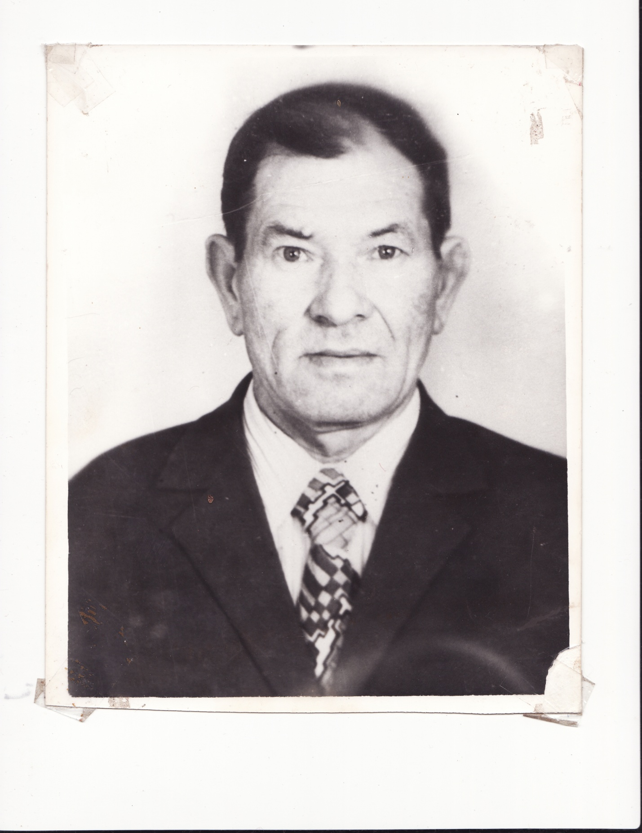
Мой прадедушка Батуев Василий Иванович родился 5 января 1924 года в деревне Пыдосово, Подъячевского сельсовета, Косинского района, Молотовской области. Он был старшим сыном в крестьянской семье. Семья жила своим хозяйством. Прадед и его младший брат с малых лет были приучены ухаживать за животными, помогать в огороде и поле, заниматься сбором ягод и грибов.
Времена были голодные. Приходилось много трудиться. На игры оставалось мало времени, но бабушка вспоминает , что дед очень любил купаться летом в пруду, а зимой кататься на самодельной ледянке с горы. Игрушки, в то время, чаще всего мастерили сами. Эти навыки пригодились в жизни. В школьные годы он уже мастерил табуреты, стулья, столы, помогал своему отцу в строительстве дома. Дом в последствии сгорел, поэтому у прадедушки не сохранились фотографии и документы его детства и отрочества.
Начальную школу прадед закончил в родной деревне. Он рассказывал моей бабушке, что в школе выдавали бумагу, а дома разрезали её и сшивали листочки, так получалась тетрадь. Лучшим ученикам, как награду, выдавали белую бумагу, а остальным - серую. Прадедушка очень красиво писал и был силён в математике.
С началом войны, когда взрослые мужчины ушли на фронт, таким как прадедушка, недостигшим призывного возраста, пришлось выполнять всю тяжелую работу. Лозунг военного времени: "Всё для фронта! Всё для победы!" - огромной работы и больших сил от каждого. Нужно было вырастить хороший урожай овощей и зерна, убрать без потерь. Заготовить корма для коров и лошадей. Техники было мало, а коней самых сильных и лучших отправили на фронт.
Враг наступал по всему фронту. Вражеская группа армии "Центр" рвалась к Москве. Группа "Север" взяла в кольцо блокады Ленинград. В эти тяжелые для страны дни мой прадедушка Батуев Василий Иванович был призван в армию.
В январе 1942 года ему было всего 18 лет. Начал он свой боевой путь пехотинцем 286 стрелковой Ленинградской Краснознаменной дивизии. Его дивизия занимала оборону Черное-Мышино-Вороново-Поречье. Для того, чтобы обеспечить крепкую оборону, бойцам приходилось находиться на посту по 18-20 часов. Прадедушка рассказывал моей бабушке: "Мерзли от холода в окопах зимой. Весной талые воды, а осенью дожди заливали окопы. Стояли в холодной воде, но со своего поста никто не уходил".
Летом 1942 года, после ожесточенных боёв, удалось частично взять важный пункт Вороново. За мужество и отвагу в боях в декабре 1942 года прадедушку наградили медалью "За оборону Ленинграда". Долгих 829 дней длилась оборона Ленинграда. Через Ладожское озеро по "Дороге жизни" снабжали жителей и военных продовольствием и боеприпасами. 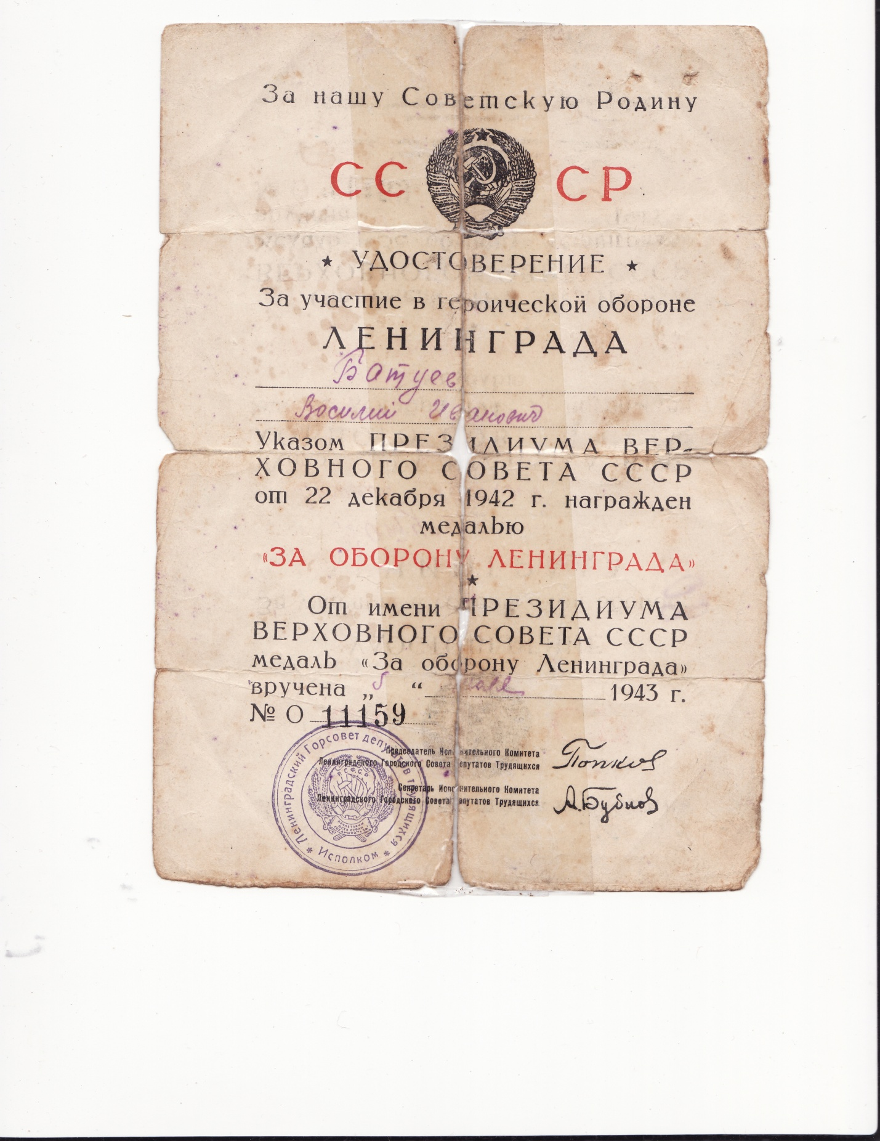 Единственный завод имени Кирова в Ленинграде выпускал тяжелые танки КВ.
В один из наступательных боёв зимой 1943 года по прорыву блокады Ленинграда прадедушка был ранен. Вот что рассказал он рассказывал:
"Я сидел на танке. Пуля попала в плечо с такой силой, что я упал на снег и потерял сознание. Пришел он в себя от боли. Худенькая медсестричка перевязывала мне рану. С большим усилием она подтащила меня к волокушам и уложила. Волокуши вместе со мной потащила собака. От боли я опять потерял сознание. Очнулся я уже в медчасти, где вытащили пулю". Он всю жизнь помнил собаку, спасшую ему жизнь. Уважал и любил этих животных. 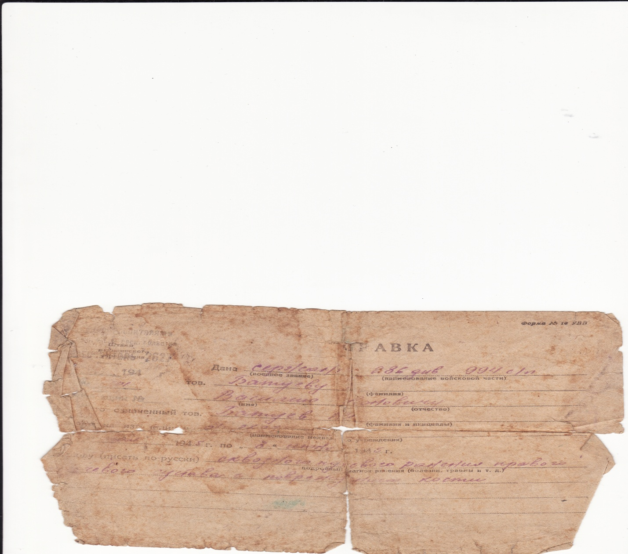
Тяжелые это были времена. Только в январе 1944 года благодаря мужеству солдат, умению маршала Георгия Жукова и других полководцев блокаду прорвали. По всему фронту наши гнали врага со своей земли. За свою смелость прадедушка был награжден медалью "За отвагу".
В боях в апреле 1944 года прадедушка был ранен. Он лечился в госпитале в Ленинграде до сентября.
После возвращения из госпиталя прадедушка принимал участие в освобождении Польши. Немецкое командование придавало большое значение удержанию рубежей в Польше. На её территории были возведены мощные укрепления, которые были прочно связаны друг с другом. Город Кенигсберг был превращен немцами в мощную крепость. Первая линия обороны представляла собой холмы, покрытые вековыми деревьями, с широкими рвами, наполненными водой. Ряды проволочных заграждений с железобетонными бункерами, буграми дотов и дзотов, узкими бойницами для ведения огня из всех видов оружия. Вторая линия - это многочисленные каменные здания на окраине города, забаррикадированные улицы, многочисленные противотанковые и штурмовые орудия. третья линия проходила в самом городе по линии крепостной стены. Здесь находились бастионы, башни с кирпичной кладкой 3 метра толщиной, подземные казармы и склады с продовольствием и боеприпасами.
В одном из боев 22 января 1945 года прадедушку очень тяжело ранило. День Победы он встретил в госпитале. Только в июле 1945 года в сопровождении медсестры он вернулся домой. За участие в боях он получил медаль "За взятие Кенигсберга», после войны. Очень жаль, что она утеряна. В то время люди в первую очередь ценили результат боев, а не награды за них.
А вот орден «Отечественной войны" прадедушку "нашел" спустя тридцать лет. Когда ему вручали эту награду в Доме культуры села Коса, рядом с ним стояли его взрослые сыновья, то есть мои дяди.